3. TÝDEN  12. ZÁŘÍ DO 16.. ZÁŘÍ 2022 | CO NÁS ČEKÁ  TENTO TÝDEN VE ŠKOLE | JAK SE MI DAŘILO
ČTENÍ | *PŘEČTU JMÉNO SVÉHO KAMARÁDA VE TŘÍDĚ.  *SLEDUJI DIVADELNÍ PŘEDSTAVENÍ O SVATÉM  VÁCLAVOVI.  *PŘEVYPRÁVÍM PŘÍBĚH  *ZAZNAMENÁVÁM VĚTY O SOBĚ  UČEBNICE ZAČÍNÁME ČÍST 8, 9, 10, 11
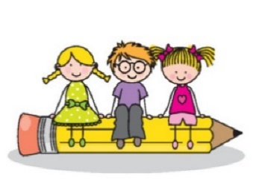  PSANÍ | *ZAPISUJI KAŽDÝ DEN DO DENÍKU OBJEVITELE.  *SPRÁVNĚ DRŽÍM TUŽKU NEBO PASTELKU.  *CVIČENÍM UVOLŇUJI ZÁPĚSTÍ  KRESLÍM TVARY 1, 2
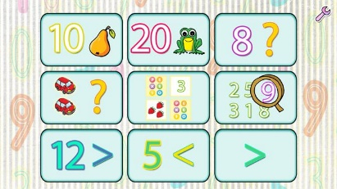  MATEMATIKA | *ZAZNAMENÁM RYTMUS.  DOMÁCÍ PŘÍPRAVA  *SPOJÍM STEJNÝ POČET PRVKŮ.  *STAVÍM Z KOSTEK PODLE ZADÁNÍ.  *KROKUJI DO RYTMU  UČEBNICE 10,11
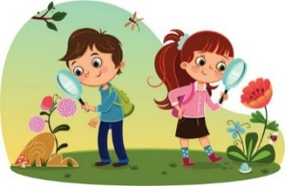  PRVOUKA | *DODRŽUJI PRAVIDLA CHOVÁNÍ NA VÝLETĚ.  * DODRŽUJI PRAVIDLA CHOVÁNÍ PŘI SPANÍ  VE ŠKOLE.  *VYJMENUJI NĚKTERÁ DŮLEŽITÁ PRAVIDLA  TŘÍDY.  UČEBNICE 13
ANGLICKÝ JAZYK | *REAGUJI NA POKYNY V ANGLICKÉM JAZYCE  *POZDRAVÍM, ROZLOUČÍM SE  WHAT IS YOUR NAME? I AM….  HALLO/GOOD BYE
DOMÁCÍ PŘÍPRAVA | KAŽDÝ DEN KRESLÍM NEBO ZAPISIUJI DO DENÍKU SVÉ ZÁŽITKY.  VYPRÁVÍM RODIČŮM SVÉ NOVÉ OBJEVY, UKÁŽI RODIČŮM KAŽDÝ DEN DENÍK. PŘIPRAVÍM SI PENÁL – ZKONTROLUJI SI OŘEZANÉ PASTELKY A TUŽKY.
MILÍ RODIČE OBJEVITELŮ,
CHVÁLÍME DĚTI ZA DALŠÍ OBJEVY A POKROKY. JE HEZKÉ VIDĚT, JAK SE MEZI SEBOU ZAČÍNAJÍ KAMARÁDIT A POZNÁVAT SE VLASTNÍMI JMÉNY. KAŽDÝ OBJEVITEL JIŽ UMÍ ODEMKNOUT A ZAMKNOUT SVOU SKŘÍŇKU, PŘEVLÉKNE SE A TREFÍ NA SVÉ MÍSTO VE TŘÍDĚ. PROTO VÁS PROSÍME, ABYSTE BYLI STATEČNÍ A LOUČILI SE S DĚTMI TENTO TÝDEN PŘED ŘEDITELNOU (NEBO NA RECEPCI). VÝJIMKOU JE ČTVRTEČNÍ RÁNO, KDY SE DO TŘÍDY BUDOU NOSTI VĚCI NA PŘESPÁVÁNÍ. TENTO TÝDEN NÁS ČEKÁ DIVADLO A VÝLET S PŘESPÁNÍM. PROSÍM O DOPLACENÍ (60,- DIVADLO A 150,- VÝLET). DĚKUJI MAMINCE JOSÍFKA ZA SEPSÁNÍ A ROZESLÁNÍ ZÁPISU Z TŘÍDNÍ SCHŮZKY. PŘÍJEMNÝ VSTUP DO PODZIMNÍCH DNÍ PŘEJÍ LUCKA A ALICE
PODPIS RODIČE:

